Batteries de Smartphone (Application, diagnostic)
A.Sivert¹, B.Vacossin¹, F.Betin¹, N.Damay²
(1) Laboratoire des Technologies innovantes (L.T.I), équipe Énergie Électrique et Systèmes Associés (EESA)
U.P.J.V Université de Picardie Jules Verne, Institut Universitaire de Technologie de l’Aisne GEII, 02880 SOISSONS.
(2) Sorbonne universités, Université de technologie de Compiègne, Laboratoire d’Electromécanique, 60203 Compiègne

Résumé : Pour faire comprendre aux étudiants le fonctionnement, le vocabulaire et la problématique des batteries et des chargeurs, leur smartphone constitue un excellent support pédagogique. Mais quels sont les outils qui peuvent être utilisés pour faire l’étude et le diagnostic de la batterie ? Comment la capacité énergétique est-elle mesurée en pourcentage ? Comment peut être estimée l’autonomie ? Quelles sont les applications les plus énergivores ? Combien de temps faut-il pour recharger le smartphone ? À partir d’un port USB ou à partir de son chargeur sur la tension secteur ? Est-ce que tous les chargeurs se valent ? Peut-on maximiser la durée de vie de la batterie ? Peut-on connaître le travail effectué par la batterie depuis le début de son utilisation ? Est-ce que les caractéristiques des batteries extérieures sont correctes ?
Cet article va répondre à toutes ces questions en présentant les méthodes utilisées. Car tant que l’autonomie est correcte l’utilisateur se soucie peu de la batterie. Mais lorsque l’autonomie chute alors l’utilisateur manque souvent de connaissances pour comprendre d’où vient le problème.

Introduction
Pour utiliser des appareils nomades, faut-il comprendre comment fonctionnent les batteries et quelles en sont les limites ? Evidement que non, mais quelques connaissances permettent de mieux comprendre la gestion de l’autonomie des smartphones. A la lecture dans Wikipédia du sujet « consommation énergétique d’un smartphone » [1], ainsi qu’aux vues de nombreux articles scientifiques [2], la consommation des smartphone est un enjeu crucial et un argument de vente important [3]. Or, tous les smartphones mesurent la tension, le courant, la capacité énergique de la batterie et la consommation de chaque application. Par conséquent, il est possible de les caractériser électriquement et de réaliser un diagnostic à l’aide de tests adaptés.
En effet, le nombre de cycles, la résistance interne et la capacité énergétique peuvent varier du simple au double en fonction de la chimie et du constructeur pour un même packaging.
En 2016, la batterie est encore considérée comme un accessoire par tous les fabricants de smartphones et n’est garantie que 6 mois alors que le reste de l’appareil est garanti 2 ans.
L’autonomie d’un smartphone va dépendre de son utilisation mais aussi de l’état de santé de sa batterie qui se dégrade plus ou moins vite.
Mais comment tester et connaitre l’état santé de la batterie ?
De nombreuses applications prétendent tester la batterie et re-calibrer la mesure de l’état de charge en pourcentage, mais elles ne dévoilent pas leur méthode.
Cet article va présenter une partie du travail demandé aux étudiants sous la forme de questions corrigées qui peuvent être téléchargés par ce lien [4]. A quel niveau d’études correspondent ces questions et quels sont les prérequis attendus des étudiants ?

Prérequis et niveau d’études
L’étude présentée est proposée aux étudiants de deuxième année d’IUT, département génie électrique, qui connaissent juste le modèle électrique d’une batterie (Thévenin) sans connaitre le vocabulaire ni les problématiques qui y sont associés. L’objectif est de leur faire découvrir la problématique proposée avec leur propre smartphone ou avec une tablette sous Android. Chaque compte-rendu sera donc différent et les étudiants ne peuvent pas copier les résultats de l’étude entre eux.
Le retour d’expérience depuis 2 ans est que les étudiants pensent faire l’étude en moins d’une heure mais, en réalité, ils y passent environ 5 heures, bien que les réponses avec des exemples de copies d’écran du smartphone soient déjà données. 80% d’étudiants découvrent les applications les plus énergivores de leur smartphone. De même, 75% comprennent pourquoi il y a des différences de temps de charge. Malgré ces constatations, beaucoup d’étudiants ont encore des questions et manquent de confiance dans leur raisonnement. Par conséquent, une correction est effectuée pendant 1 heure, pendant les Travaux Dirigés d’un cours sur les énergies renouvelables. Dans tous les cas les batteries sont étudiées en tant que moyen de stockage. Evidement, en fonction du cursus, les questions doivent être remaniées. En revanche, les exercices restent suffisamment faciles pour des lycéens en STI2D ainsi que pour des collégiens de troisième qui font l’étude des batteries en physique [9]. D’ailleurs, une partie de cette étude est effectuée à la fête de la science pour ce niveau d’études en 35 minutes avec un atelier qui utilise les applications qui vont être présentées dans cet article. Ces applications Android gratuites sont « Batterie Monitor Widgets », ainsi que « Charge Cycle Battery Stats ». Elles ont été mises en œuvre avec des smartphones Xperia Z3.

Question sur les batteries Li-ion
- A partir de la figure suivante, quelle est la technologie et tension maximale de la batterie ? Donner sa capacité énergétique en A.h et W.h ?
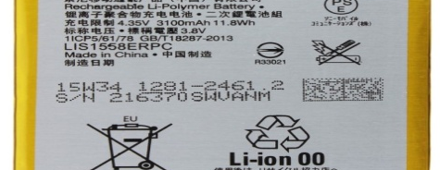
- Caractéristiques d’une batterie Xperia Z3
Réponse : Li-Polymer, 4.35V, 3.1A.h, 11.8W.h

- Pourquoi sur les informations de la batterie, le nombre de Watt.heures ne correspond-il pas à la tension maximale multipliée par les A.h ? Quelle est la tension nominale de cette batterie ?

Réponse : 11.8W.h/3.8V=3.1A.h car la tension varie de 4.35V à 3.4V lors de la décharge donc 3.8V est une valeur moyenne, c’est la tension nominale.

- Pourquoi ne faut-il pas décharger une batterie lithium jusqu’à 0 %, soit 100% de DOD (Depth Of Discharge) ? Que se passerait-il si cette limite était atteinte ?
Réponse : S’il y a une décharge très profonde la batterie se met en court-circuit à 0 V. Donc, lors d’une décharge de plus de 100%, le smartphone se met en veille automatiquement. En pratique la batterie est utilisée à 80% de ses possibilités.

- Pourquoi la capacité énergétique indiquée par la batterie est-elle de 3.1A.h alors que le smarthphone indique 2.5A.h ?
Réponse : Il y a une réserve d’énergie de 20% sous Android ou le smartphone se met en veille donc en économie et cela à partir de 0% affichée.
(1)
Maintenant, l’application de mesure de charge et décharge va être présentée.

Question à partir des graphismes de l’application
L’application donne les courbes du pourcentage de la capacité énergétique restante, de la tension, du courant, de l’utilisation en milliwatts, de la température de la batterie.
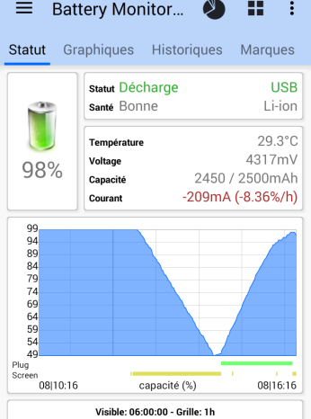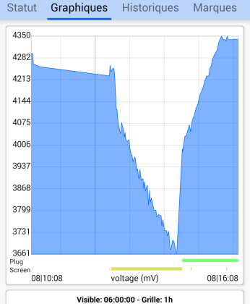
Pas de mémorisation

Etat de la batterie (% et tension) en fonction du temps
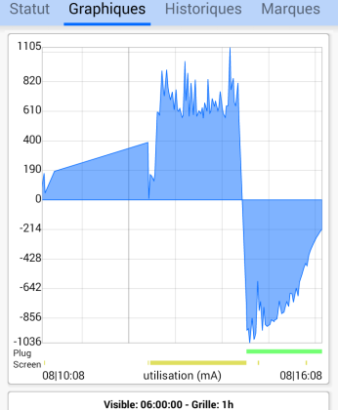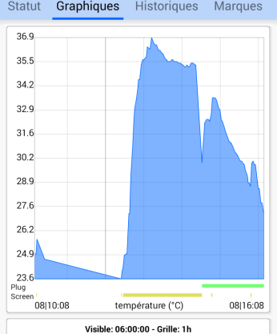
Incrément de température lors de la décharge
Ecran+LED
Ecran+LED
Δ température charge
Charge=Plug
Décharge
- Evolution du courant et de la température de la batterie en fonction du temps avec une température ambiante de 23°C

- A quoi correspond le courant négatif donné par l’application ? Pourquoi la température augmente-t-elle fortement lorsque le courant est important ?
Réponse : Le courant négatif correspond à la charge (plug = branché en charge = ligne verte sur les graphismes). Etant donné que la batterie a une résistance interne, pour un courant relativement important, le dégagement de chaleur (effet joule) provoque une augmentation de la température.
On peut observer que la consommation est hachée en fonction des différentes applications.

- Lorsque le courant est positif, alors cela provoque une chute de tension importante à cause de la résistance interne de la batterie. Cette résistance varie en fonction du DOD et de la température. Mais entre 10°C et 35°C et pour un DOD entre 90% et 20% de la capacité énergétique, on considérera cette résistance comme constante.
Déterminer la résistance interne en décharge et en charge à partir de l’équation suivante et de la figure suivante :
Résistance =ΔU(V)/ΔI (A) (2)
Réponse :
Résistance _{charge} = (4.167-4.027)/(0.57)=0.24 Ω
Résistance _{décharge} = (4.204-4.062)/(0.38)=0.37 Ω
Il y a une différence entre les résistances de charge et de décharge. D’où un incrément de température plus important en décharge pour la même valeur de courant. La tension à vide s’appelle OCV (Open-Circuit Voltage), elle est difficilement mesurable sur un smarthphone car il y a toujours un petit courant consommé.

Etude de la charge de la batterie
Pour connaitre la capacité énergétique, on utilise généralement la méthode Coulométrique. Elle consiste à intégrer le courant en fonction du temps (numériquement) comme le décrit l’équation (3) :
Capacité_{n}=I_{décharge}.(ΔTemps)+ Capacité_{n-1} (3)

Cependant, il faut faire une remise à 0 lors de la charge complète pour ne pas avoir d’offset dues aux erreurs de mesure [7]. Il y a 2 solutions pour réaliser cette fonction :
- l’application réalise l’intégration numérique à partir des données qu’elle enregistre ;
- un circuit intégré réalise cette fonction avec une fréquence d’échantillonnage assez élevée ce qui permet d’améliorer la précision, ainsi qu’à l’application d’être libérée du calcul précédent.
Sur Android, on peut s’apercevoir que la fonction jauge d’énergie est réalisée par un circuit intégré [5].

- Pourquoi lors de la charge le courant diminue lorsque la tension a atteint 4.35V comme on peut l’observer sur la figure suivante ?
Réponse : Lorsque la tension de l’élément atteint cette limite, alors la charge est dite à tension constante et le courant diminue jusqu’à être suffisamment proche de 0 A. Avant, la charge est dite à courant constant, mais en fonction de l’utilisation du smartphone alors le courant fluctue légèrement.
Sur la figure 5, lorsque la charge est à courant constant, elle est donc rapide pour une jauge inferieure à 80%. Puis, il faut presque encore 1 heure pour charger jusqu’à 100% car le courant diminue. Par conséquent, la charge à courant constant dépendra de la résistance interne et du courant de charge.
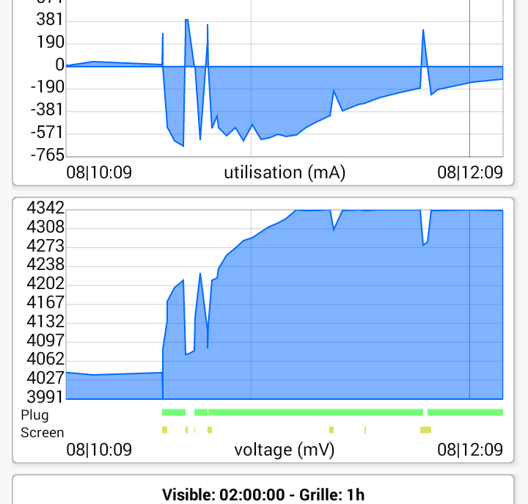
Charge à courant constant
ΔU(V)
Charge à tension constante
ΔI(A)
1 heure
- Evolution du courant et de la tension en fonction de la charge de la batterie.
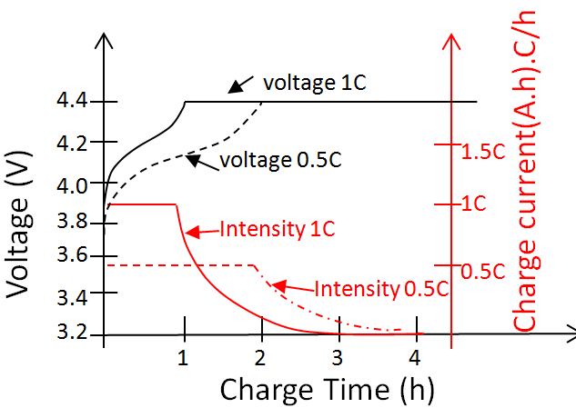
- Evolution du courant et de la tension en fonction du temps pour une batterie (charge à courant constant, puis charge à tension constante) avec une charge à 1 C ou 0.5 C.

Toutes les batteries lithium sont prévues normalement pour être rechargées avec un taux de charge à 1C (1 heure), mais l’énergie perdue dans la résistance interne de la batterie doit être facilement évacuée pour ne pas atteindre 50°C car cette température accélère le vieillissement.
Le courant de charge de la batterie va dépendre du courant que peut fournir le chargeur. En effet, le courant du chargeur correspond à l’équation suivante :
I _{chargeur} =I _{batterie}+I _{smartphone} (4)

- Examiner votre chargeur traditionnel : (indiquer le courant de sortie sous 5V) et déduisez-en son taux de charge qui s’écrit « Ampère/capacité de la batterie ». Puis pour une tension bien inferieure à 4.3V, relever les courants de charge avec l’écran allumé puis éteint ?
Réponse : Le courant de charge est de 800 mA, donc le taux de charge est seulement de 0.25C=0.8A/3.1A.h.
Lorsque l’écran du smartphone est allumé la charge est de 460 mA car l’écran demande 340mA. Mais si l’on éteint l’écran, la charge passe à 750mA (figure 3).
Remarque: si l’on utilise le smarthphone et que l’on charge en même temps, la batterie est donc moins sollicitée. Mais si un chargeur de 2A avait été utilisé, alors la charge aurait été de 800 mA, car c’est le smartphone qui limite le courant de charge de la batterie. Donc, il est possible de prendre n’importe quel chargeur qui fournit un courant supérieur à celui préconisé par le constructeur.

- Avec le maximum d’applications fermées, Relever la mesure de la puissance maximale de l’alimentation 5V de l’USB 2 et USB 3 [6] ?
Réponse : L'USB 2 peut délivrer une puissance maximale de 2.5 Watt donc un courant de 0.5 A pour 5V.
L'USB 3 délivre une puissance de 4,5 Watt donc un courant de 0.9 A.
- Pourquoi le temps de charge est-il plus long avec un USB 2 de PC par rapport au chargeur du secteur, indiquez le courant de charge ?
Réponse : Avec USB 2, le courant de charge du smartphone est seulement de - 480mA (figure 7) sous 3.8V ce qui correspond à 1.8W alors qu’il aurait du être de
I_{chargeUSB} (A)=(P_{USB} /tension_{batterie})*rendement_{charge} (5)
I_{chargeUSB} (A)=(2.5W /3.V8)*0.9=0.6 A
Remarques : les smartphones choisissent la charge en fonction du type de chargeur qu’ils ont identifié et non en fonction des performances du chargeur connecté. Ce choix est effectué en fonction de la résistance sur les deux fils de données Data de l’USB. Certain smartphones utilisent la technologie de charge rapide de Qualcomm qui est capable de charger un téléphone mais en utilisant les lignes de données (D+/D-) de l’USB. Il est donc impossible de charger rapidement et de vouloir utiliser la communication en même temps. En revanche, le câble VOOC, est équipé de 7 conducteurs contre 4 pour un câble USB standard. Il existe bien d’autres solutions de recharge rapide [11] en fonction des différents constructeurs en attendant des normalisations.
Mais pourquoi faut-il recharger rapidement ? Les applications consommeraient-elles plus que la capacité énergétique de la batterie pour tenir une journée ?

Etude de la consommation de la batterie
La consommation de la batterie va dépendre de l’horloge du CPU (Central Processing Unit) du smartphone. La consommation du CPU est proportionnelle à la fréquence choisie. D’ailleurs, l'ajustement dynamique de la fréquence est fortement utilisé sur les smartphones. Nous n’allons pas étudier cette partie dans cet article mais juste donner un ordre de grandeur de la consommation des différents organes du smartphones.

- Quel est le courant de décharge de l’écran, avec une le wifi activé mais pas le Bluetooth ?
Combien de temps la batterie pourra-elle tenir avec le courant précédent si la batterie est à 80% et que sa capacité utilisable est 2500 mA.h ?
Réponse : 340 mA sous 3.8V, 1,29 W.
Le temps d’utilisation correspondra à l’équation suivante sera de 5.8 heures :
- Quel est le courant de décharge de la LED Flash de votre smarthphone (déduire la valeur de celle liée à l’écran) ?
Réponse : 900 mA - 340mA = 560mA sous 3.8 V.

- Quelle est l’augmentation de la température de la batterie lorsque la LED flash est utilisée à partir de température ambiante (attendre le régime permanent lorsque la température est stabilisée) ?
Réponse : ΔT=36°C-23°C=13°C (figure 3).
Remarque : La LED est assez éloignée de la batterie pour que son échauffement ne provoque pas une augmentation de celle de la batterie.

- Quel est le courant lorsque l’on utilise le GPS du smartphone (déduire la valeur de celle liée à l’écran) ?
Réponse : 420 mA-340 mA=80 mA.

- Est-ce que le courant de décharge est constant en fonction de l’utilisation ?
Réponse : Non, il est donc difficile d’estimer l’autonomie en fonction de l’utilisation et des applications qui tournent.
Android va donner en pourcentage l’utilisation de la batterie «paramètre /gestion de l’alimentation/ utilisation de la batterie » correspondant à l’« icône Camembert » de l’application « batterie monitor ».

- Pour connaitre l’état de santé (SOH = State of Heath) de la batterie, décharger celle-ci jusqu'à 0%. Quelle a été la tension minimale ou le smartphone s’est mis en veille lorsqu’il a atteint 0% (cut-off voltage) ?
Réponse : 3.4 V (avec la réserve supplémentaire de 20%)
Il a fallu 3 heures pour recharger à 100% avec un courant de 0.78 A. D’ailleurs, si l’on fait un calcul grossier de la capacité énergétique demandé à la question 18, on retrouve la capacité énergétique utilisable de la batterie.
(6)

- Quelle est la relation mathématique entre la capacité énergétique en % et en A.h d’utilisation de la batterie ? Pourrait-on connaitre la capacité énergétique en mesurant la tension de la batterie (justifier) ?
Réponse : Exemple à partir de la figure 2.
(7)
Donc si la valeur de la capacité nominale de la batterie n’est pas correcte alors la capacité indiquée restante ne correspondra à rien.
On peut observer sur les figures 2 et 3 que la relation entre la tension et la capacité énergétique mesurée en A.h n’est pas linéaire. De plus, pour la tension max 4.35 V cela ne correspond pas à 100% de la capacité énergétique.

Diagnostic de la batterie
- Après l’avoir déchargée à 0 % et laisser refroidir (≈ 30 min), mettre en charge, est-ce que cette capacité rechargée correspond à la capacité énergétique indiquée par le constructeur ?
Réponse : Avec la réponse de la question 17, la capacité énergétique correspond approximativement à celle de la batterie.

- Quel est l’écart maximal entre la température de la batterie et la température ambiante lors de la charge avec écran éteint ? Réponse : 5°C .
En déduire la résistance thermique de la batterie à partir de l’équation suivante (8) :
Réponse : R_{TH}(°C/W)=(T_{atteinte}-T_{ambiante})/(Rbatt*I_{charge}²)
=(5°C/0.25Ω*0.78A²)=5°C/0.15W=33°C/W.
Combien de temps a-t-il fallu pour atteindre 63% de la température en régime établi lors de la charge ?
Ce temps correspond à la constante de temps thermique τ_{TH} de la batterie : 780 secondes mesurées puis en déduire la capacité thermique (9).
Réponse :
C_{TH} (J/°C)= τ_{TH} (s) / RTH = 780/ 33 =23.6 J/°C

Remarque : En décharge avec l’application LED (flash allumée et l’écran allumé), l’incrément de température est de 12°C comme on peut l’observer sur la figure 3.…
R_{TH}=(12°C/0.35Ω*0.95A²)=12°C/0.31W=39°C/W
On retrouve approximativement la valeur de la résistance thermique lors de la charge.

- Imaginer une charge avec un courant de 10 A, quelle sera la température atteinte par la batterie avec une température ambiante de 25°C ?
Sachant que la température maximale de la batterie ne doit pas excéder 50°C, la température est-elle un facteur limitant ? Comment réduire l’impact de cette limitation ? (De plus, dans un environnement réduit d’un smartphone, le CPU, le GSM, transmettent leur déperdition thermique aussi à la batterie).
Réponse :
(10)
Donc oui, la température est un facteur limitant.
On comprend pourquoi il n’est pas possible de charger très rapidement une batterie. La résistance de la batterie va dépendre de ses dimensions mais il n’est pas possible d’agrandir la batterie…. En revanche, il serait possible de la refroidir avec une ventilation forcée…

- L’application indique l’état de santé de la batterie ? Comment peut-on faire ce diagnostic ?
Sachant qu’après un certain nombre de cycles sa résistance interne augmente et sa capacité énergétique diminue de 15% à 20% de la capacité originel.
Réponse : Après une décharge à 100% et une recharge, la méthode coulométrique permet de connaitre la capacité énergétique qui peut alors être mise à jour.
Pour une même consommation en courant, une augmentation de la résistance va provoquer la chute de tension. Ainsi, la limite basse en tension de la batterie sera atteinte plus rapidement ce qui diminue encore la capacité utilisable. De plus, une résistance plus importante entraîne un échauffement supplémentaire qui peut également provoquer la mise en veille du smartphone.

- Au bout de plus de 10 heures en utilisation classique de votre smartphone, aller dans le menu « Marques » et faire une copie d’écran du résumé statistique de l’utilisation.
Réponse : L'application calcule la consommation moyenne en %/heure : sur 19 heures 16 min, 1h31 a été en charge avec un taux de 22.5%/h et 16 min à 7.5%/h (tension constante). En décharge, pendant 17 h avec l’écran éteint consommant -1.41%/h mais pendant 22 min la décharge a été de -14.5%/h.
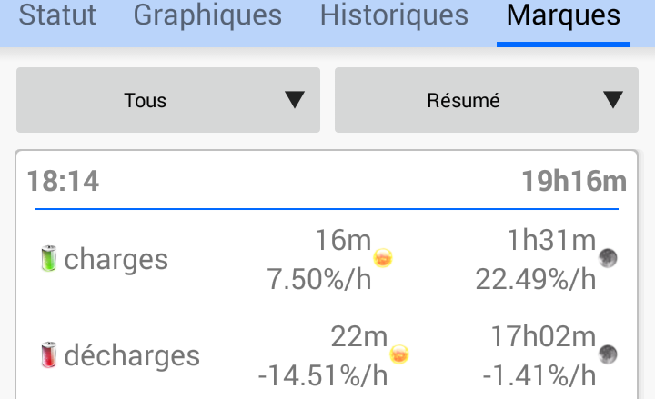
- Valeur moyenne de charge et décharge effectué avec l’historique de l’application.

On peut observer sur la figure suivante le graphisme du pourcentage par heure correspondant à l’utilisation de la figure 2 ce qui permet de faire une estimation rapide du temps de décharge ou de charge.
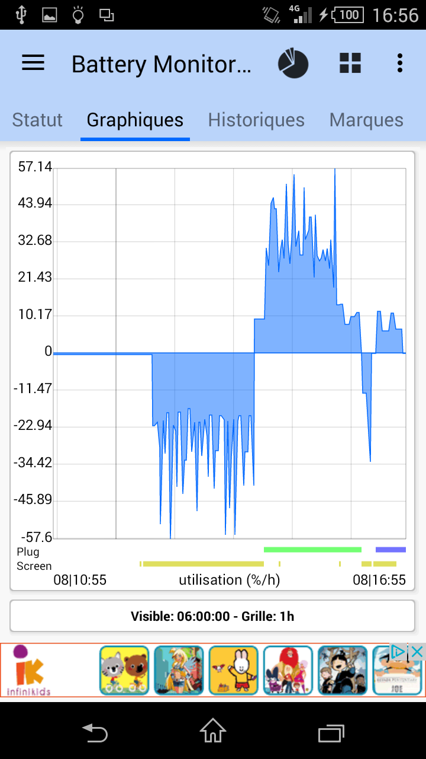
1 h
Charge USB à +8%/h
Decharge à -22%/h
Charge AC à +25%/h
- Evolution du pourcentage par heure en fonction du temps.

- A partir de l’estimation de consommation de 14%/h (écran allumé), faire le calcul du temps de décharge avec 100 % de la capacité énergétique.
Réponse : Estimation de décharge :
Temps décharge = 100%/14%/h=7.5h.
D’ailleurs, c’est le temps donné sur la figure suivante, tirée de l’application. D’où les 2 pentes sur le graphisme de la décharge.
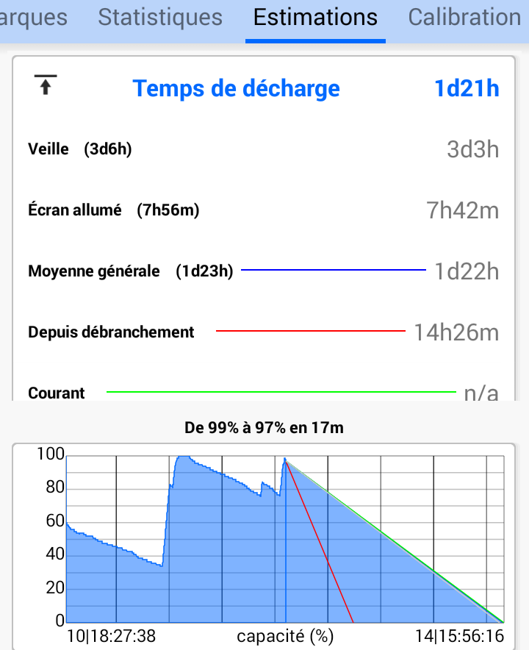
Décharge à -14%/h
Ecran allumé
Décharge à -2.17%/h
Moyenne générale
6 heures
L’application indique aussi le temps de charge en fonction du type de recharge effectuée.
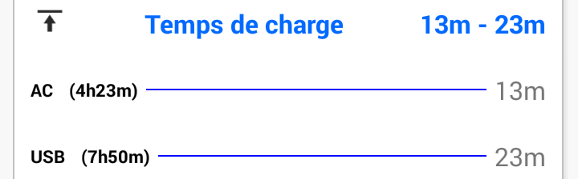
Temps de charge de 97 à 100%
Temps de charge de 0 à 100%
- Estimateur décharge et charge en temps réel à partir de la capacité existante.

L’application précédente ne compte pas le nombre de charges et de décharges ni la somme des A.h. ce qui permettrait de faire un bilan et une estimation statistique de la durée de vie de la batterie. 750 cycles de charge à 100% sont souvent annoncés par les constructeurs.
Avec l’application « Charge cycle », les pourcentages de recharge cumulés sont indiqués sur la figure suivante donc 1248% depuis que l’on a téléchargé l’application (30 jours).
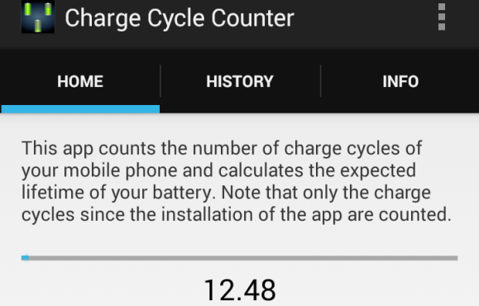
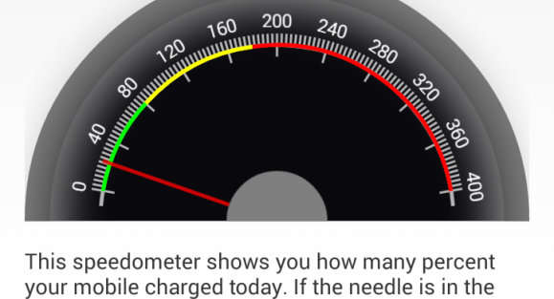
- Addition du travail de la batterie : 1248% en 30 jours, avec gauge de la recharge journalière (22%).
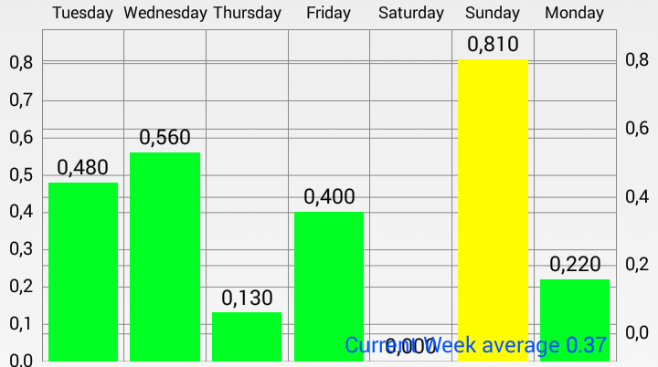
- Historique de la recharge journalière avec valeur moyenne de la consommation : 37% / semaine.

La gauge de la figure 9 indique le taux de recharge de la journée. Entre 0% et 80%, celui-ci est considéré comme normal (en vert), puis il est considéré comme important jusqu’à 180% (en jaune), puis excessif (en rouge). Dans le menu historique, on peut observer la valeur de la recharge en % par jour ainsi que la valeur moyenne par semaine ce qui indique le reflet de l’utilisation.
Cette application indique aussi le coût énergétique de l’utilisation du smartphone. Pour cela, il faut mettre le coût du kW.h de 0.12 €/kW.h dans le “general settings” de l’application.

- Calculer la consommation par an du smartphone avec une consommation moyenne de 100% par jour avec une capacité énergétique de 9.5W.h/Jour.
Réponse :
- Le prix de la consommation est négligeable mais elle ne prend pas en compte le rendement du chargeur qui est de 70% (5.6 W sous 220V pour un facteur de puissance de 0.9 pour une sortie en 5V avec 0.8A) lorsque le smartphone est rechargé à 100% la consommation passe à 0.3W. Recalculer le coût par an.
Réponse :
Si on laisse le chargeur dans la prise continuellement, les 0.3W demande une consommation journalière de 0.3W.(24-2heures)=6.6W.h
Donc pratiquement autant que la charge de la batterie. Si on multiplie par 30 millions de smartphone en France, cette énergie est relativement conséquente.

- Avec une consommation de 37% par jour, quelle est la durée de vie estimée de la batterie sachant qu’elle est censée pouvoir effectuer un cumul de 750 cycles de charges à 100% ?
Réponse :
Durée (jour)=750*100%/37%=2027 jours
Mais ce calcul n’est pas valable car la durée de vie dépend de la température de la batterie (très froide ou très chaude), du temps où la batterie est restée inférieure à 0%... En effet, la durée de vie de la batterie va dépendre de la quantité d’énergie stockée et rendue mais aussi des profondeurs de décharge, de la tension maximale de charge, de la température d’utilisation et de la chimie du constructeur de la batterie….

- Est ce que diminuer la consommation de la batterie (donc de fermer toutes les applications et notifications énergivores non utiles) permet d’augmenter la durée de vie de la batterie ?
Oui, car la batterie est moins utilisée. Cependant, elle vieillit avec le temps même elle n’est pas utilisée. C’est ce que l’on appelle le vieillissement calendaire.

Batterie et convertisseur externe
Le magazine « Que Choisir » de juin 2016 [10] montre que la capacité énergétique indiquée par les batteries externes avec sortie USB est réellement d’environ 76% celle indiquée (cf. la figure suivante). De plus, on peut observer que pour ce magazine, la mesure de la résistance interne de la batterie, l’autodécharge, la masse, le volume sont aussi des paramètres cruciaux pour un système nomade.
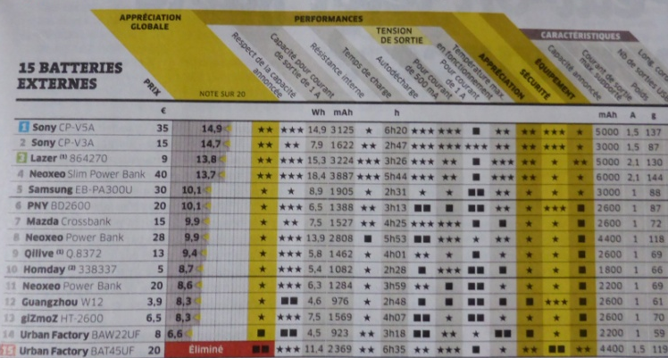
- Tableau comparatif de batteries externes avec USB 3.0

- Pourquoi y a-t-il une aussi grande différence entre la capacité annoncée en A.h et la capacité réelle de la batterie annoncée par le constructeur ?
L’équation (9) ci-dessous permet-elle de justifier cet écart avec un rendement du convertisseur de 85%, une tension batterie de 3.7V et une sortie USB à 5V pour la Sony 5A.h (11) ?
Ca_{réelle} =Ca_{annoncée}*rendement*tension_{batterie}/tension_{USB}

Faire l’application numérique pour la batterie Sony de 5A.h testée :
Réponse : Capacité =5A.h*0.85*3.7V/5V = 3.145 A.h
Le test trouve 3.125A.h ce qui est donc juste. Mais, la recharge du smartphone sera bien de 5 A.h au rendement près du convertisseur et du chargeur.
Donc l’écart de 76% entre la capacité énergétique de la batterie et cette indiquée de la sortie correspond à la différence entre la tension batterie et la tension USB.

- Vérifier la capacité énergétique en W.h de la batterie externe précédente de 14.9W.h pour confirmer l’équation précédente avec un courant de décharge de 0.5A de 10 heures et une résistance de 0.4Ω (12):
Réponse :
Ca=Ca_{annoncée}*tension _{batterie}*rendement- R_{batterie}*_{Idecharge}^2*t

Exemple : Capacité = 5A.h*3.7V*0.84-0.4*0.5² = 15.5 W.h.1W.h=14.5W.h
Cela correspond à la mesure effectuée par le magazine que choisir. Remarque : l’énergie perdue dans la résistance interne de la batterie est négligeable, par rapport à l’énergie de la batterie.

- Ces batteries externes sont essentiellement composées d’élément 18650 (18 mm de diamètre, 65 mm de long et de masse 50 g) comme on peut l’observer sur la figure suivante.
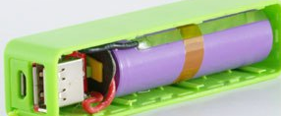
- USB Power Bank avec élément 18650

Or, il y a de grosses différences de capacité entre ces éléments [12] et les capacités énergétiques annoncées sur les sites de ventes en ligne [13]. Rechercher quelle est la capacité énergétique approximative d’un élément 18650 ?
Réponse : Entre 1.5A.h à 3A.h donc 7W.h à 11,4 W.h d’où la différence de capacité entre les éléments testés dans la figure précédente.

- Par conséquent, à partir de la masse et du volume, il est possible de connaitre approximativement la capacité énergétique de la batterie externe. Quelle est la différence de masse entre la Sony 5A.h et 3 A.h ? Comparer ces masses par rapport à la masse de votre smartphone.
Réponse : 137g pour la 5 A.h (2 éléments) et 87 g pour la 3 A.h (1 élément), le boitier externe n’est pas négligeable. Le Xperia Z3 ne pèse que 152g. La batterie représente ¼ de son poids.

- Au niveau de l’USB, des mesures peuvent être effectuées avec un « USB meter » qui ne coûte qu’une dizaine d’Euros et permet de mesurer le courant, la tension et la capacité énergétique.
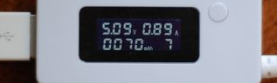
Mémoires 7
- PowerJive USB Power Meter .

A partir de l’application Battery Monitor précédente, il est possible aussi de tester ces batteries externes. Mais, pourquoi faut-il que l’écran soit éteint lors de la mesure de la capacité de la batterie externe ?
Réponse : A cause de l’équation 4, car l’application ne prend en compte que le courant qui va à la batterie et pas le courant utilisé par le smarthphone. Donc, il y aura une différence de capacité énergétique si l’écran consomme de l’énergie.

Conclusions
Il faut un minimum de connaissances pour faire le diagnostic d’une batterie et faire des choix. Les 2 applications présentées ne sont pas compréhensibles par de simples utilisateurs de smartphone.
Pourtant, même s’il n’est pas très compliqué de savoir si l’autonomie a baissé à cause d’une application énergivore ou si c’est la batterie qui « ne tient plus la charge », cela prend du temps pour comprendre les éléments physiques mis en jeu. De plus, les applications manquent souvent d’explications malgré la présence de certains tutoriels.
Ce sont les bloggeurs et certains forums qui donnent des informations et non les constructeurs. Le manque de rigueur des exposés rencontrés sur ces sites ne rend malheureusement pas alors l’information fiable.
Quelques soient les types de batteries ou quelques soient les constructeurs, sous Android 6, le nombre de cycles n’est pas enregistré par un circuit intégré. Il en est de même du nombre d’A.h consommés, des profondeurs de décharge pour faire un bilan, de l’âge de la batterie et de son état de santé. En revanche, sous Android, de nombreuses applications permettent de mieux gérer et d’augmenter la durée de vie d’une batterie. Cependant, elles ne sont généralement pas rigoureuses ni entièrement abouties.
En revanche, sur iPhone toutes ces données sont conservées et envoyées à un gros serveur (surnommé Big DATA). La marque Apple fait des études pour mieux gérer les batteries et pour mieux satisfaire leurs clients en ayant le moins de maintenance. D’ailleurs, la tension maximale sur les iphones est de 4.2V au lieu de celle de 4.35V pour de nombreux systèmes sous Android.
De plus, en fonction de la diversité des constructeurs et de la chimie utilisée, la résistance interne ainsi que la capacité énergétique peuvent varier du simple au double.
La détérioration d’une batterie de 20 € (gonflage, échappement d’oxyde…) peut aussi détruire un smartphone qui coute 10 à 25 fois plus cher.
Une durée de vie de la batterie de 2,5 ans est souvent largement suffisante car elle correspond généralement à un changement du smartphone en raison de son obsolescence.
La directive européenne de 1999 et la loi française « Hamon » votée en 2014 et applicable en 2016 obligent les constructeurs à proposer une garantie de 2 ans contractuelle sur tous les appareils numériques et leur batterie. Cette dernière loi oblige les constructeurs à revoir leurs contrats d’extension de garantie et à améliorer la fiabilité de leurs produits. En effet, l’objectif de cette loi est de limiter la surconsommation des consommables et l’accumulation des déchets.
Les smartphones des étudiants sont ainsi un excellent support pédagogique pour comprendre techniquement le fonctionnement des batteries. L’étude de ce fonctionnement peut aussi les motiver à avoir un regard critique sur l’impact des batteries sur leur budget. Cette étude peut enfin leur permettre d’appréhender l’empreinte écologique de ces batteries sur notre planète.

Références
- https://fr.wikipedia.org/wiki/Consommation_%C3%A9nerg%C3%A9tique_d%27un_smartphone
- S.Tarkoma, M.Siekkinen,Y.Xiao “Smartphone Energy Consumption: Modeling and Optimization » Book Cambridge University Press. 2014
- http://www.frandroid.com/actualites-generales/216462_batterie-devenue-choix-premier-lachat-dun-mobile
- http://www.fichier-doc.fr/2016/08/09/smarthphone-mesure-et-gestion-batterie-android-v1/
- https://source.android.com/devices/tech/power/device.html#maxim-fuel
- https://fr.wikipedia.org/wiki/Universal_Serial_Bus
- A.Sivert, F.Betin, B.Vacossin, M.Bosson, T.Lequeu “Etat de santé, diagnostic, durée de vie des batteries Lithium – Application à l’estimation de l’autonomie d’un véhicule électrique ” Revue 3EI N°, Avril 2016 11 pages.

A. Sivert, F.Betin, T. lequeu « Instrumentation d’un véhicule motorisé électrique faible consommation de type « éco marathon » Revue 3EI N°81, Juillet 2015
- http://pccollege.fr/troisieme-2/chimie-3eme/chapitre-vi-les-piles/
- https://www.quechoisir.org/guide-d-achat-batterie-externe-n10909/
- http://www.frandroid.com/produits-android/smartphone/279495_quick-charge-fast-charge-vooc-comparatif-des-solutions-de-rechargement-rapide
- http://lygte-info.dk/review/batteries2012/Common18650Summary%20UK.html
- http://velorizontal.bbfr.net/t21362-velomobile-electric-leiba-x-stream-iut-aisne-suite

